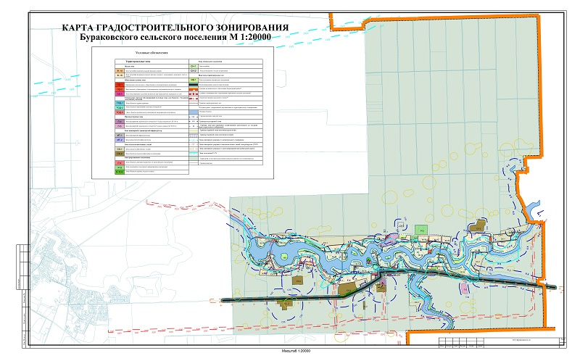C:\Users\Делопроизводитель\Desktop\градостроительное зонирование\КГЗ_Бураковское сп_20000.jpg